Välkommen till Gurkapucken

U-12

**22-23 mars 2025**

# Allmän information

Cupen spelas på Rocklundaområdet i Västerås som ligger ett par kilometer norr om Västerås centrum bredvid E18, **avfart Rocklundamotet**. Cupen spelas i tre olika hallar som alla ligger bredvid varandra (karta finns under rubrik “Parkering”).

**Mimerhallen**, som ligger i mitten, kommer att vara basen för cupen, här kommer det finnas en kiosk och i anslutning till den ett admin-center. Om det uppstår några frågor under cupen så är det bara att kontakta respektive ansvarig (kontaktuppgifter sist i detta brev) eller komma förbi vårt admin-center.

# Incheckning

Sker vid **admin-center/kiosken i Mimerhallen på Rocklunda**. Ni kommer att få nyckel/kod till ert omklädningsrum samt information om skolan.

Tider för incheckning:

* Fredag 17:00- 20:00 därefter åker ni till skolan. Vid senare incheckning, vänligen

meddela Eva 073 41 33 219 senast torsdag 20 mars.

* Lördag 06:45 – 09:30 då kommer vi överens om en tid när ni vill ha tillträde till skolan.

# Ishallar

Vi kommer främst att nyttja ABB Arena Nord och Mimerhallen, men några matcher behöver spelas på Månskensrinken för att vi ska få ihop spelschemat.

**ABB Arena Nord** Inomhusrink / områdets stora ishall med läktare

**Mimer Hallen** Inomhusrink / träningshall med läktare

**Månskensrinken** Uterink med 3 väggar + tak (1 öppen sida) – väldigt liten läktare

Tänk på att klä er varmt då det är kallt i Mimerhallen och Månskensrinken.

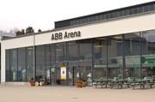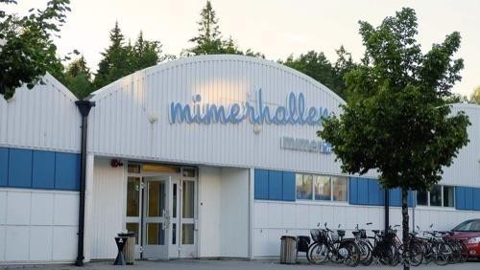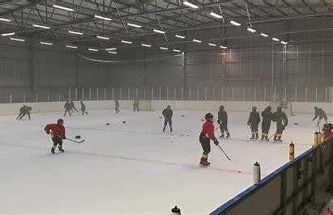

## Spelschema

Spelschema ligger ute på Cuponline. Ni ska ha fått en inloggning där ni själva **lägger in era lagdeltagare samt allergier.**

Om något skall ändras på laguppställningen inför match så finns det laguppställningar vid admin-center. Om ni har olika nummer på tröjorna för hemma/bortaställ - kolla att det

stämmer för respektive match. Eventuell ändring i laguppställning ska lämnas in **senast 30 min innan matchstart** så vi kan ändra i cuponline. Ni meddelar detta till admin-center.

## Omklädningsrum

Varje lag tilldelas ett eget omklädningsrum. Ni får en kod till ert omklädningsrum vid incheckning, vilket betyder att ni kan ställa in trunkar och material direkt. Det kommer att finnas ett (gemensamt) omklädningsrum för tjejer (förutom Brynas IF Flick som har eget rum).

Alla lag lämnar omklädningsrummen i det skick som det var när man anlände. Stäm av med admin-center i Mimerhallen vid utcheckning. Notera att ostädat omklädningsrum kan komma att debiteras.

## Parkering

Cupen spelas i hallarna B, C och D på kartan nedan. Det finns flera parkeringar på Rocklundaområdet och alla kostnadsfria så länge det inte är större arrangemang på området.

Nedan ser ni alla parkeringsmöjligheter på området och de till höger på kartan är alla med kort promenadavstånd. Notera att det råder parkeringsförbud framför Mimerhallen (C) med undantag av bussparkering samt några få korttidsparkeringar (15min). P-vakterna

patrullerar flitigt på området så var noga att parkera rätt.

Det finns flera elbilsladdningsplatser på Rocklundaområdet. Appen som gäller är ChargeNode.

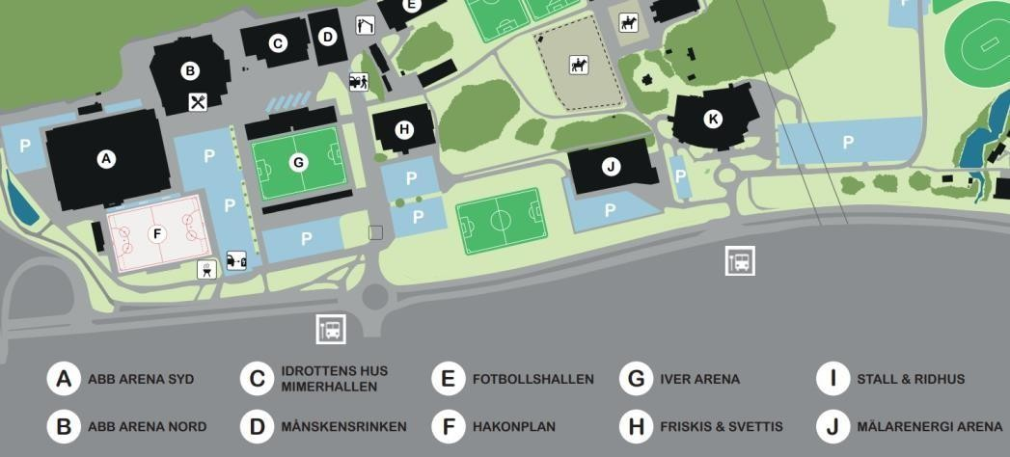

## Logi

Boendet är på Rudbeckianska gymnasiet i skolsalar. Det tar ca 5 min med bil mellan ishallarna och skolan. När ni checkar in vid admin-center i Mimerhallen på Rocklunda får ni information rörande tillgång till skolan.

Adress: Skolgatan 5, 722 15 Västerås

Varje lag får klassrum till förfogande (vid behov flera klassrum). **En vuxen/rum** behövs som ansvarig för säkerheten samt information om hur många som bor i varje rum. Det ska vara tyst i skolan efter 21.30 på kvällarna.

Det kommer att finnas en värd på plats från VIK Team 13 under kväll/natt. På dagtid kommer skolan att vara låst och om man behöver komma in så kontaktar man Eva 073 41 33 219. Vid eventuell skadegörelse, start av brandlarm eller liknande debiteras det berörda laget.

I deltagaravgiften ingår boende lördag-söndag samt frukost på söndag morgon. För lag som vill anlända på fredag tillkommer en avgift om 1000kr/lag. I detta ingår boende fredag-lördag samt frukost på lördag.

**Utcheckning från skolan är senast söndag kl 11.** Lagen ser till att det är städat i klassrummen samt att möbler ställs tillbaka som det stod när ni fick tillgång till rummet. (Tips, ta ett foto vid ankomst). **Avstämning med ansvarig från VIK Team 13 på skolan innan avresa.**

## Mat - spelande lag

Frukost serveras i ABB arena mellan 0630 - 0900, övrig mat serveras på Rocklundarestaurangen.

Maten på Rocklunda serveras **i restaurangen ABB Arena Nord.** Det kommer att vara tight mellan matcher och mat, vi får hjälpas åt så det fungerar så bra som möjligt så alla lagen

hinner äta mellan sina matcher. Restaurangen prickar av er lagvis när ni anländer för att äta.

**I cuponline anmäler ni lagets allergier**. Vi sammanställer informationen till Rocklundarestaurangen så de vet vilka allergier som finns när spelarna anländer till maten. Med erfarenhet av tidigare år så vill vi poängtera att vi inte kan ta emot önskemål om specifik mat.

**Matsedel:**

Lördag Lunch: Korv Stroganoff, ris

Lördag Middag: Köttbullar med potatismos och brunsås

Söndag Lunch: Pasta Köttfärssås

Till varje måltid finns det salladsbuffé, hårt bröd, smör & måltidsdryck/vatten. Om det är några frågor kopplat till maten i Rocklunda så tar ni det direkt med köket på Rocklunda ABB Arena Nord.

## Mat - övriga besökare till cupen

Kiosken i Mimerhallen sköts av oss i VIK Team 13 och här finns försäljning av kaffe, dryck, fika, toast, korv, hamburgare och annat gott under hela cupen. På lördag och söndag vid kl.11 tänder vi grillen och grillar hamburgare. Vi har även en kiosk inne i ABB Arena som säljer enklare fika och dryck.

## Slipning

Det finns möjlighet att slipa vid behov. Behöver ni slipa under helgen så kontaktar ni

Andreas Lundkvist 076 28 33 903. Vi tar ut en avgift om 30 kr per slipning och ni gör upp om tid för slipning med Andreas.

## Aktiviteter på plats

Vi kommer att ha ett lotteri med mycket fina priser samt en skott tävling för alla där vinsten är en signerad matchtröja från Pittsburgh Penguins. Matchprogram kommer också att finnas till försäljning under helgen med bl a information om laguppställning och matchschema.

Förutom att kolla på alla spännande matcher finns det på Rocklundaområdet också flera motionsspår samt utegym. Intill ishallarna finns även Friskis och Svettis. På söndag arrangeras en stor loppis i ABB Arena Syd. Detta kan ställa till det med parkeringar.

**Kontaktuppgifter under helgen**

|  |  |  |
| --- | --- | --- |
| Ansvarsområde: | Kontaktperson: | Telefonnummer: |
| Cupansvarig | Miriam Dreifaldt | 0730 47 40 67 |
| Rubeksskolan boende | Eva Skillström | 0734 13 32 19 |
| Admin - center, Cuponline | Stefan Olovsjö | 0703 22 52 10 |
|  | Miriam Dreifaldt | 0730 47 40 67 |
| Sjukvård | Christoffer Almbacke | 0702 52 42 07 |
| Materialare | Andreas Lundkvist | 0762 83 39 03 |
| Domaransvarig | Henrik Nordström | 0704 15 10 44 |
| Kioskansvarig | Emma Andersson | 0709 18 45 61 |
|  | Isabell Lundkvist | 0739 03 01 09 |

**Välkomna till Gurkapucken och Västerås hälsar VIK Team 13**